1. String args[]

String arg[] 不报错如果参数单一

1. ‘a’ (char) !=”a ” (string)
2. int a ;

print (a);

outcome:0

in c random number

1. default value 没有初始化之后就用的自动设置默认值，即3中a自动设置为0，没有初始化的时候的值

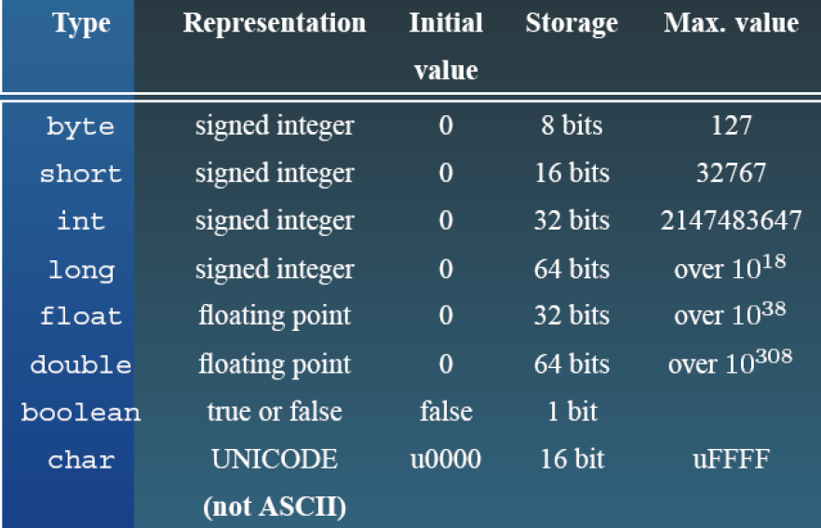

1. 变量小写，类首字母大写

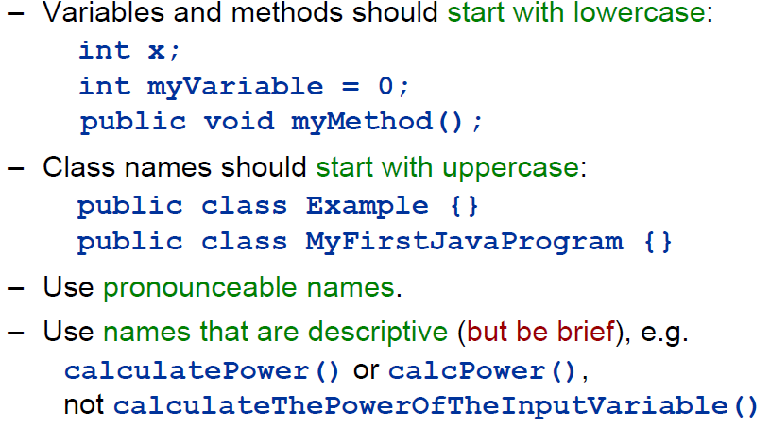

1. L最好不小写l 1, 难区分

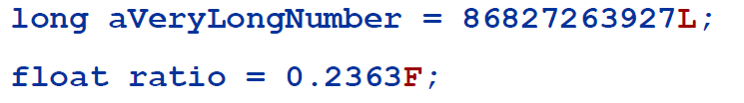

1. ==equal

= assign

1. i++ ++i

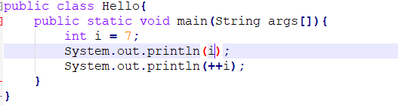

7

8

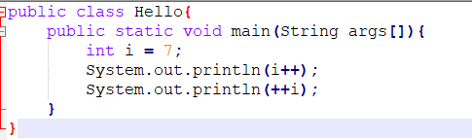

7

9

1. main 方法是一个static方法， main方法要调用的方法也要是一个static方法

[修饰符] class 类名{

//行为（方法）

//属性（变量）

}

1. 类的修饰符有public,abstract,final等
2. 属性用变量来保存，行为用方法来保存

创建对象： 类名 对象名（变量名） = new 类名

1. 类是数据类型，可以创建多个对象，每个对象都有自己的属性和行为
2. 在类的一个成员方法中，可以调用另一个成员方法
3. 实例变量是声明在类内，而不是方法中，局部变量声明在方法里，局部变量没有默认值，实际变量有默认值default value
4. == 只用来比较两个变量的字节组合实质所表示的意义不重要

Equals()判断两个对象是否在意义上相等

1. 在java中，变量分为两种，一种是primitive主数据类型，也称之其为基本数据类型，还有一种是引用数据类型；primitive主数据类型包括八种:boolean, char, byte, short, int, long, float, double
2. &与 同时判断前后是否为Ture

&&只判断前面的，前面对就是对，前面错就是错

1. Y2Kbug 2000:

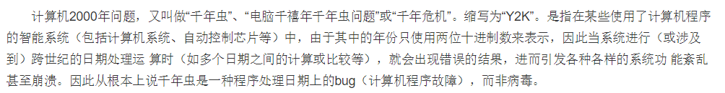

1. 定义数组 数据类型 [] 数组名 = new 类型[数组的长度]

int [] scoreArr = new int[80] ;

int []arr = {1,2,3};

数组名保存的是起始地址

遍历某个集合中所有的数据可以用FOR EACH 循环

for ( int x : arr ){

System.out.println( x );

}，

依此并且arr中的每一个元素赋值给x，可以在循环体中对变量x进行处理，且只用于读取数组的每一个元素，不能修改数组中的无数值

1. randow()方法：

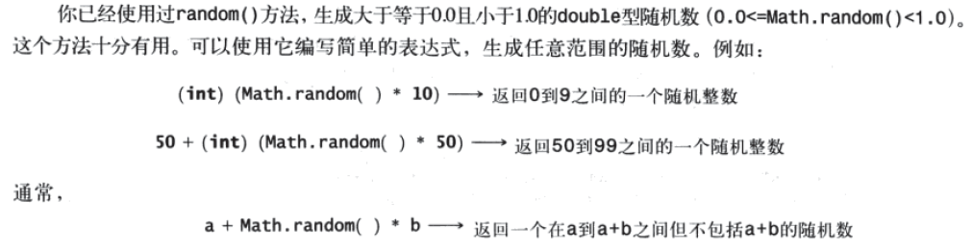

1. int [] a = new int[4];

int [] b = a;

a

Int [4]

b和a指向了相同的对象

用a看可以改变目标对象，用b也可以

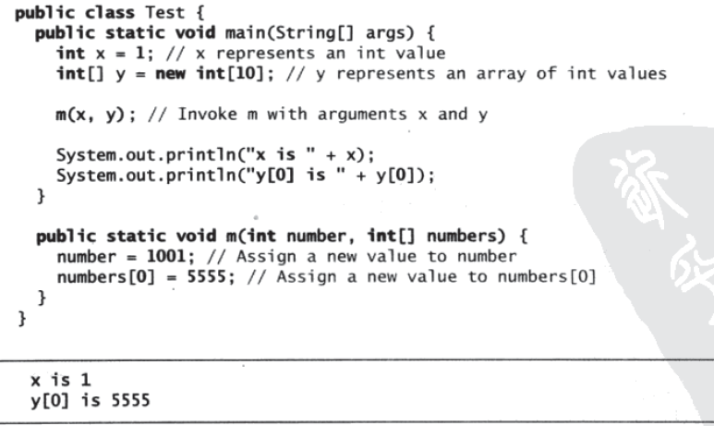

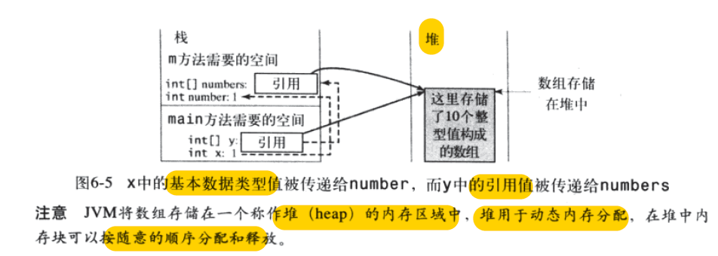

失去引用的对象：

Int [] a = { 8,8,8 };

a = new int [4];

a [0] = a [1] = a [2] = a [3] = 17;

第二行，a 指向了另一个对象，第一行的{8，8，8} 失去引用，被称为失去引用的对象，被JAVA运行环境自动删除，a在最后指向了{17，17，17，17}

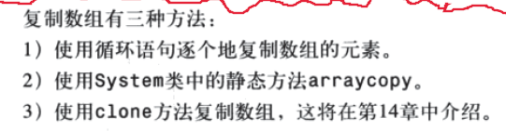

数组 电子书P168

1. 可变长的参数列表

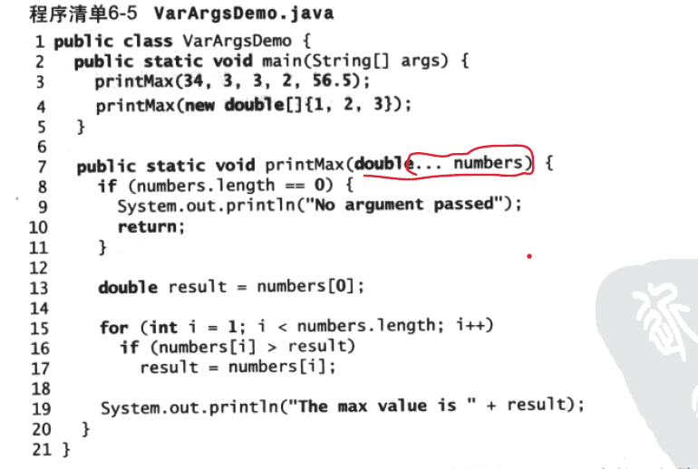

1. 数组插入排序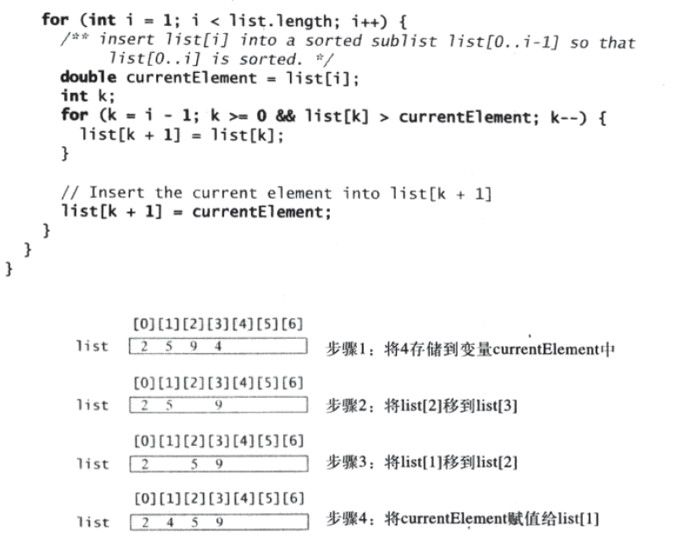
2. Array ArrayList

Array :不可以增加或者减小大小，很难插入或者移除元素

可以存储primitives和objects

ArrayList：